1. Топла лета и благе и кишовите зиме и топле и кишовите јесени су одлика
умерене климе средоземне климе суптропске влажне климе тропске саванске климе
2. Која клима има сталне високе температуре и уједначене , а падавине равномерно распоређене током целе године са дневним пљусковима
екваторијална саванска тропска влажна умерена
3. Како се зове и шта мери и у којој јединици уређај са слике?
хигрограф мери влажност ваздуха у процентима
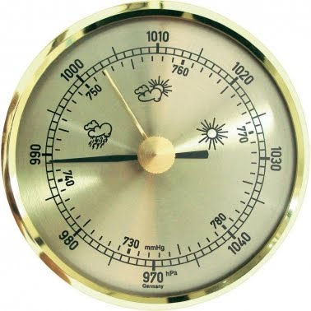
барометар мери ваздушни притисак у милибарима
ветроказ одређује правац ветра
термометар мери температуру ваздуха у Целзијусовим степенима
4. Инструмент на слици
поставља се на метар од тла и мора бити изложен сунцу
служи за мерење влажности ваздуха је термометар

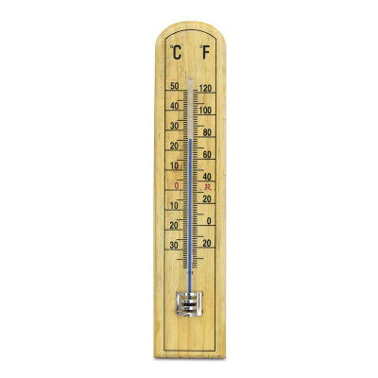

5. Климатски фактор је приказан на слици?
удаљеност од екватора распоред копна и мора морске струје људска делатност
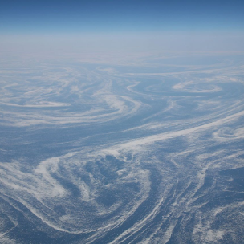
6. На слици је
периодични ветар врста облака локални ветар стални ветар

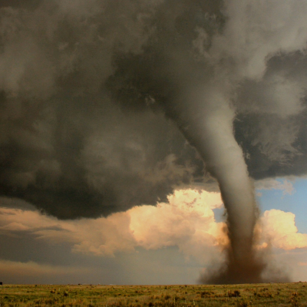
7. Области уз море
имају благе зиме и лета
имају оштре зиме и јако топла лета
мању облачност и количину падавина
већу облачност и количину падавина
8. У ком слоју атмосфере настају ветрови, временске промене, падавине и облаци
мезосфери атмосфери тропосфери термосфери егзосфери

9. Велике пустиње су
Арабијске пустиње у Азији Гоби у Азији Савана у Африци Сахара у Африци
10. С порастом надморске висине, температура ваздуха
расте за 0.5°C опада за 0.8°C расте за 0.5°C опада за 0.6°C
11. Циклон је
доноси суво и лепо време појас ниског ваздушног притиска
доноси променљиво време и падавине појас високог ваздушног притиска

12. Магла је
падавина која се леди при тлу облак при тлу падавина која настаје у зору високи облак
13. На слици се види Средоземна клима?
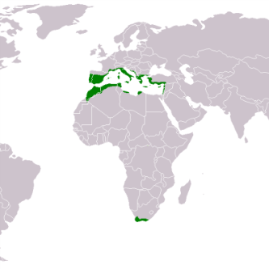
тачно нетачно
14. Клима која има кишни летњи и сушни зимски период, а представљена је на слици је
суптропска влажна умерена екваторијална тропска-саванска
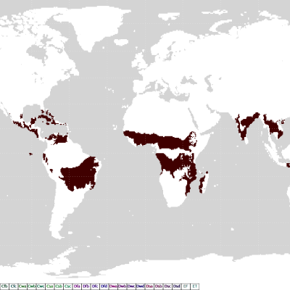
15. Предвиђање времена на основу праћења и мерења појава у тропосфери је
метеорологија временологија географија временска прогноза
16. Озонски омотач ( које су му одлике)
налази се на 80км у термосфери штити земљу од ултраљубичастог зрачења
штити земљу од метеорита
17. Прохладна лета , благе зиме и равниомерно распоређене падавине под утицајем топлих морских струја и западних ветрова су одлика
умерено океанске климе средоземне климе тропске климе умерено континенталне климе
18. Високе падавине су
снег киша град слана иње
20. Који су стални ветрови
монсуни источни ветрови пасати бура западни ветрови

